Inhoud
Aanmelden 2
Beginnen met je website 2
Je website vullen 3
Navigatie: meerdere pagina’s 3
Tekst, afbeeldingen of film toevoegen 4
Afbeelding toevoegen 4
Opslaan 6
Het resultaat bekijken 7
Kleur en kop voor je website kiezen 7
Titelbalk maken 7
Presentatie 7
Resultaat bijwerken 10
Een filmpje toevoegen 10
Meer webpagina’s maken 12
Je website publiceren 12

Aanmelden
- Ga naar SOMtoday en meld je aan
- Ga in dezelfde browser naar een nieuw tabblad en ga naar http://maken.wikiwijs.nl
- Je wordt nu direct herkend.

Beginnen met je website
- Het scherm ‘Mijn arrangementen – overzicht’ verschijnt.
- Klik op ‘Arrangementen’
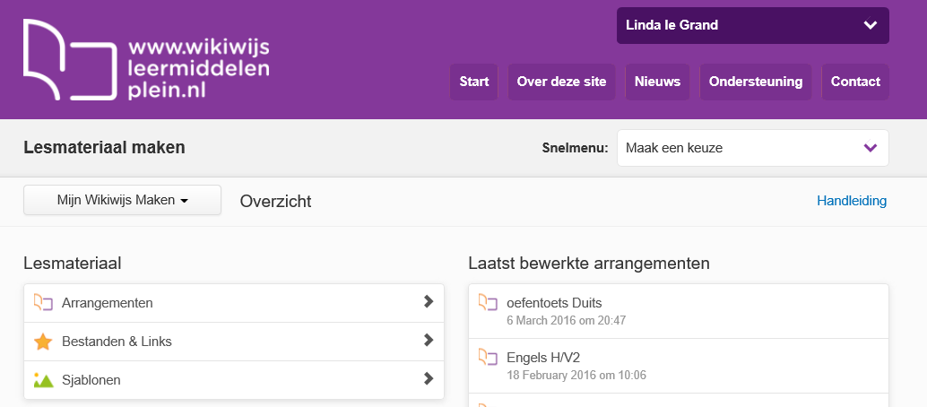
- Klik nu op ‘nieuw arrangement’
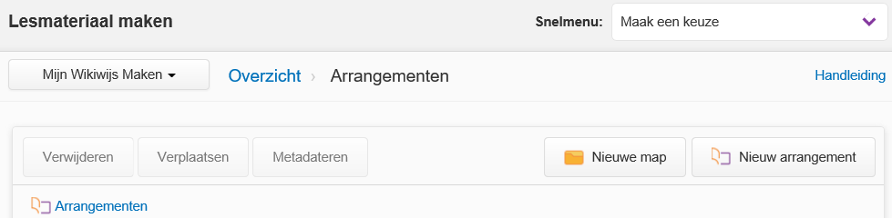
- Je krijgt nu een scherm te zien waarin je de titel van je website kunt opgeven. Meer hoef je niet in te vullen. Klik daarna op ‘arrangement maken’.
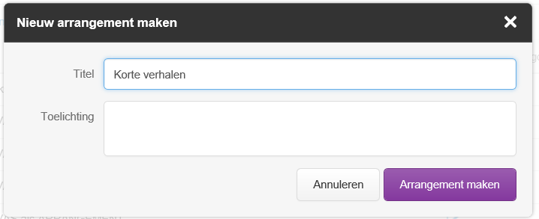
Je hebt nu een lege website met alleen een titel. Nu kun je je website gaan vullen.

Je website vullen

Navigatie: meerdere pagina’s
- Ga naar het tabje ‘inhoud’
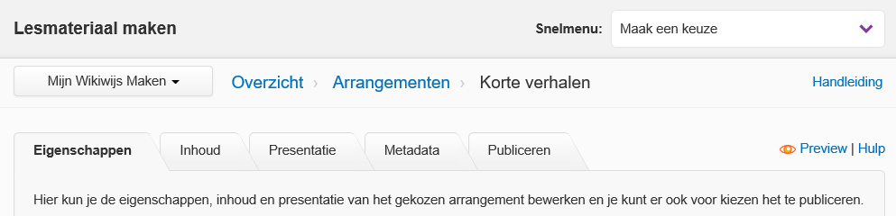
- Je ziet nu een scherm met aan de rechterkant allemaal icoontjes. Die icoontjes kun je gebruiken om je website op te bouwen.
Als je een website maakt, bestaat die normaal gesproken uit meerdere webpagina’s. Een webpagina maak je met sectie en subsectie.
- Om een sectie te maken, pak je het icoontje sectie en sleept het naar de juiste plek aan de linkerkant van het scherm: tussen de grijze balk ‘alles inklappen’ en de oranje balk met ‘colofon’.
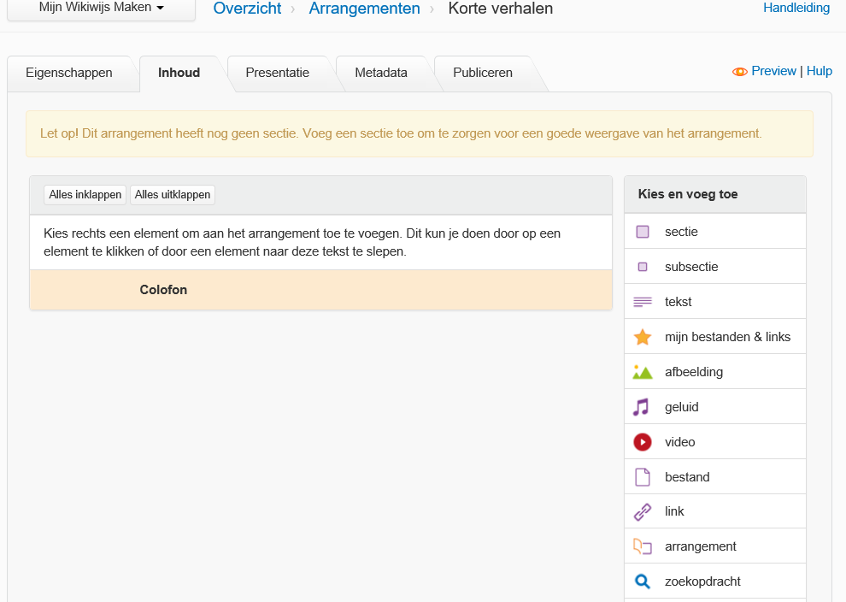
- Laat nu het icoontje los. Er verschijnt nu een schermpje waarin je je pagina een naam kunt geven, bijvoorbeeld ‘inleiding’. Het resultaat ziet er dan ongeveer zo uit.
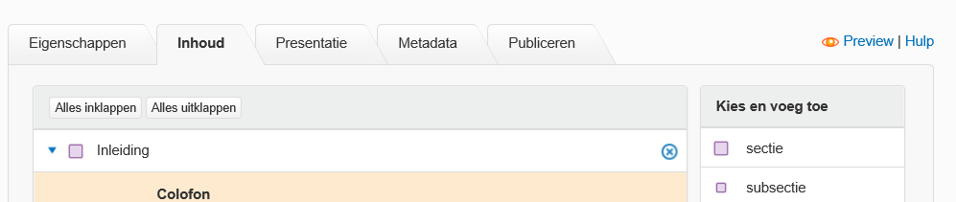
- Op dezelfde manier kun je ook een ‘subsectie’ aanmaken. Straks zie je hoe dat eruit zien.

Tekst, afbeeldingen of film toevoegen
- Sleep het teksticoontje van rechts naar links, bijvoorbeeld onder de eerste sectie. Je ziet nu een tekstvak, waarin je tekst kunt toevoegen, een afbeelding kunt plaatsen of een filmpje of geluidsbestand kunt zetten.
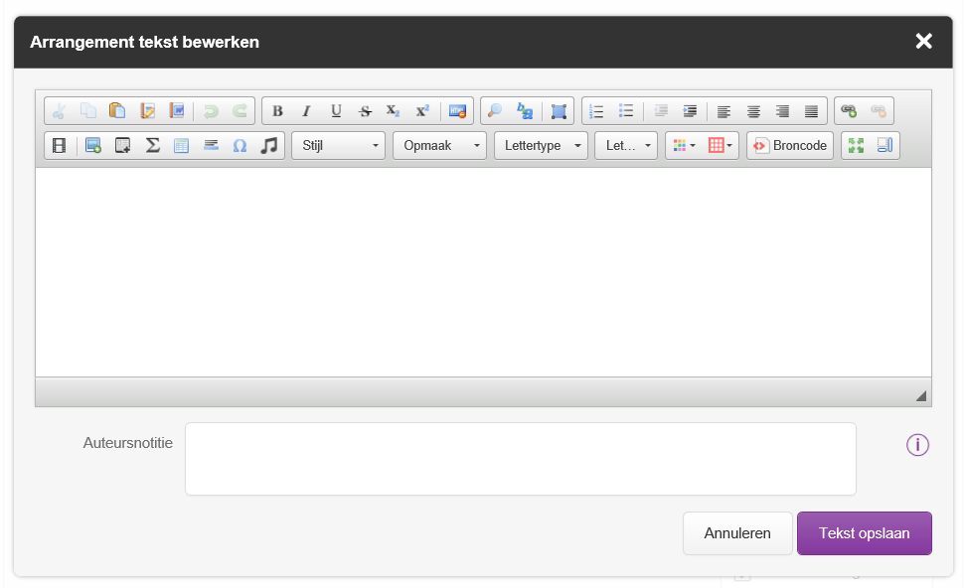
- Om tekst toe te voegen begin je gewoon te typen, net zoals in Word.

Afbeelding toevoegen
- Wil je een afbeelding toevoegen, klik dan op het afbeeldingsicoon:
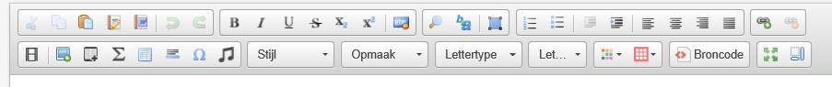
- Je ziet nu een scherm met afbeeldingsinformatie.
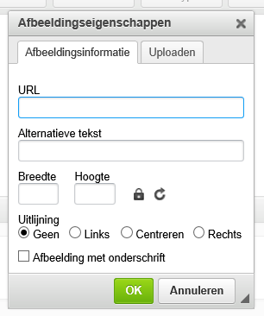
- Wil je een link naar een plaatje van internet gebruiken, kopieer de link naar het plaatje dan in het tabblad ‘afbeeldingsinformatie’. LET OP: de link moet eindigen op .jpg of .png of .bmp. Eindigt je link op bijv. .htm of .html dan komt het plaatje niet in je website terecht.
- Staat het plaatje dat je wilt gebruiken op je eigen computer of in OneDrive, klik dan op het tabblad uploaden.
- Klik nu op ‘bladeren’, zoek het plaatje op je computer op en uploadt het. Klik daarna op ‘naar server verzenden’
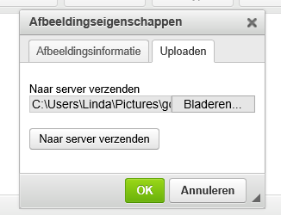
- Je komt nu weer in de afbeeldingsinformatie terecht. Je kunt hier de plaats (links, midden of rechts op je webpagina) en de grootte van je afbeelding aanpassen. De grootte geef je aan in pixels. Maar: je kunt de grootte straks ook aanpassen door de hoek van de afbeelding te slepen.
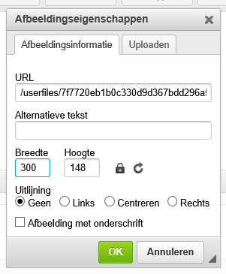
Hier kan je de grootte van je plaatje bepalen. Zorg dat het slotje ‘dicht’ staat: dan blijven de lengte en breedte van je plaatje mooi in verhouding.
Tip: een breedte van 1000 is ongeveer je hele paginabreedte.
- Tevreden? Klik dan op ‘ok’
- Je ziet de afbeelding nu in je tekstblok staan.
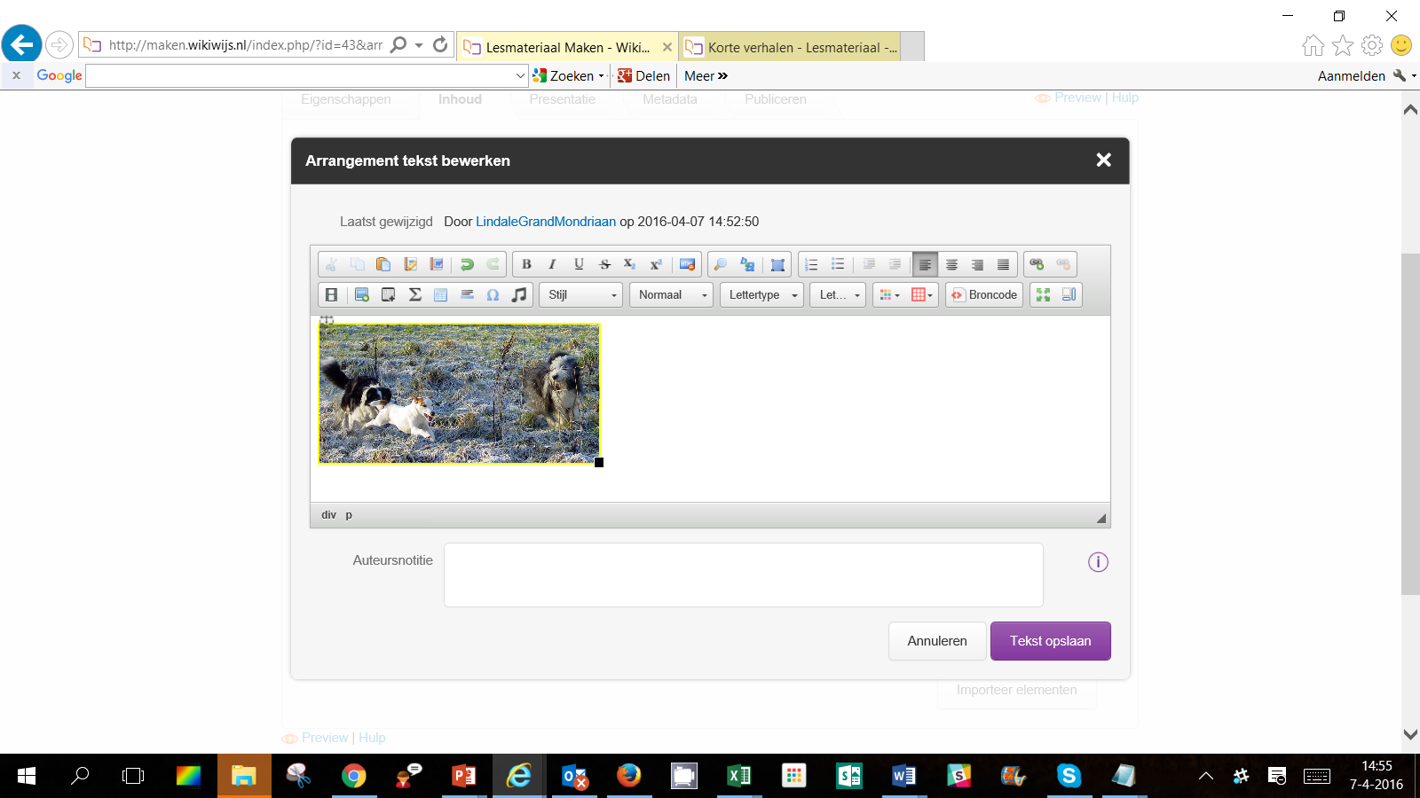
Sleep met het vierkantje om de grootte aan te passen
- Wil je de grootte nog veranderen? Ga met je muis of het plaatje. Je ziet dan een zwart vierkantje in één van de onderhoeken. Door dit vierkantje vast te pakken met je muis en te slepen kan je de grootte van je plaatje veranderen.
- Of: klik op het plaatje: het eigenschappenscherm verschijnt dan weer.

Opslaan
- Ben je tevreden over je tekstvak? Klik dan op de paarse knop ‘tekst opslaan’.

Het resultaat bekijken
- Je wilt natuurlijk zien hoe je website eruit ziet. Dat is gemakkelijk: klik op het oranje ‘oogje’ met het woord ‘preview’ erachter, rechtsboven of linksonder op de pagina:
- Er opent nu een nieuw tabblad en daarin zie je je website zoals die er nu uitziet, ongeveer zo:
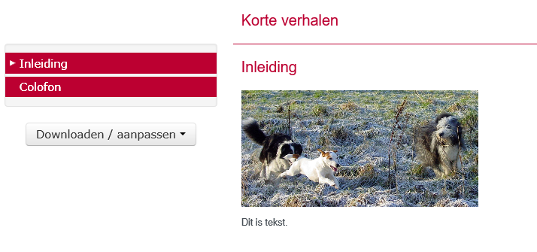
Je ziet de titel van je website, de navigatie (hier ‘inleiding’) waarmee je de verschillende webpagina’s kunt bereiken, je ziet de afbeelding en de tekst die je hebt toegevoegd.

Kleur en kop voor je website kiezen
Standaard hebben de menukeuzes in je website een donkerrode kleur en staat de titel een beetje kaal bovenaan. Gelukkig kan je daar wat aan doen. Je kunt de kleur van je menu zelf kiezen en ook zelf een mooie titelbalk ontwerpen.

Titelbalk maken
Gebruik een fotobewerkings- of tekenprogramma (bijv. Photofiltre, Picasa, Paint) om een titelbalk te maken van 1200 pixels breed en 76 pixels hoog. Dat aantal pixels is belangrijk, anders past je titelbalk niet mooi boven je website. Vergeet niet om je titelbalk op te slaan.

Presentatie
- Ga nu in je Wikiwijsomgeving naar het tabblad ‘presentatie’. Scroll een stukje naar onderen tot je bij de gekleurde bolletjes komt.
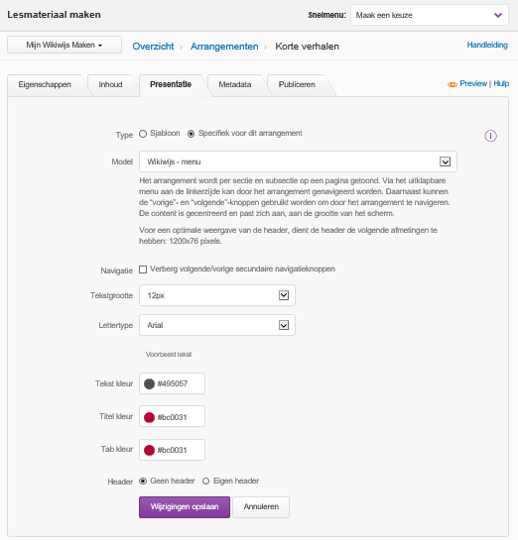
Verander de kleur van je tekst, titel en menukeuzes
- Door op één van de bolletjes te klikken verschijnt een kleurenpalet en kun je je eigen kleur kiezen voor je tekst, de titel van de website en de tabs (menukeuzes) aan de linkerkant. Let op: deze keuzes gelden voor je hele website.
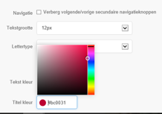
- Klik daarna ‘eigen header’ aan. Klik dan op de knop ‘afbeelding kiezen’. Upload nu je eigen titelbalk van 1200 x76 pixels.
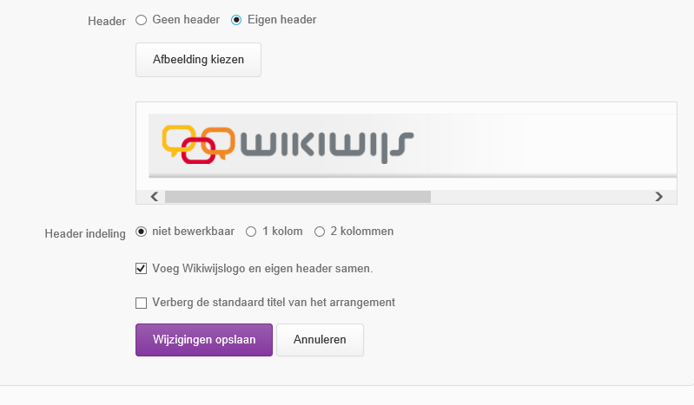
- Zet het vinkje ‘voeg Wikiwijslogo en eigen header samen’ op uit
- Wil je de titel van je website opnemen in je titelbalk? Klik dan bij ‘header indeling’ 2 kolommen aan.
- Typ in de tweede kolom $titel
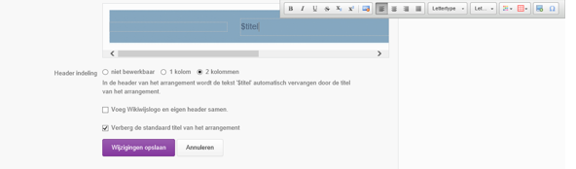
- Komt je titel in je titelbalk te staan, zet dan het vinkje ‘verberg de standaardtitel van het arrangement’ op aan.
- Klaar? Klik op de paarse knop ‘wijzigingen opslaan’.
- Het resultaat is een andere kleur voor je website en een mooie titelbalk, bijvoorbeeld:
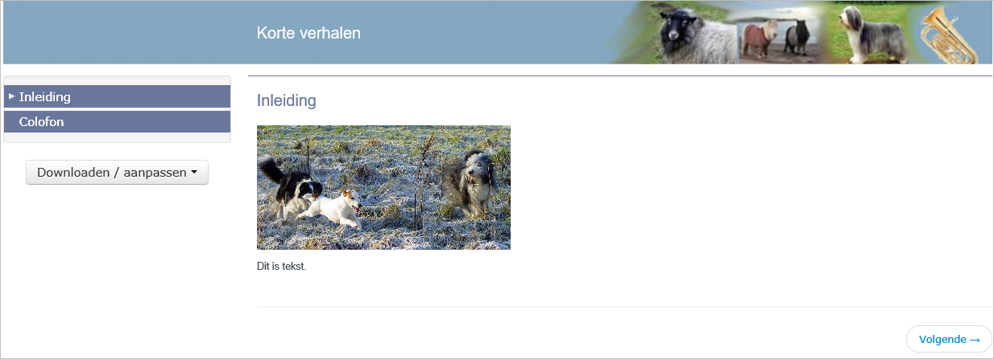

Resultaat bijwerken
- Heb je het tabblad met het voorbeeldje van je website nog openstaan? Ga dan naar dat tabblad en klik op F5. Je website wordt nu ververst en je ziet het resultaat.
- Staat het tabblad niet meer open? Klik dan gewoon weer op het oogje met ‘preview’ erachter.

Een filmpje toevoegen
Je kunt ook heel gemakkelijk een filmpje (bijvoorbeeld van Youtube) toevoegen aan je website.
- Ga naar Youtube en zoek het filmpje dat je wilt toevoegen
- Klik op ‘delen’
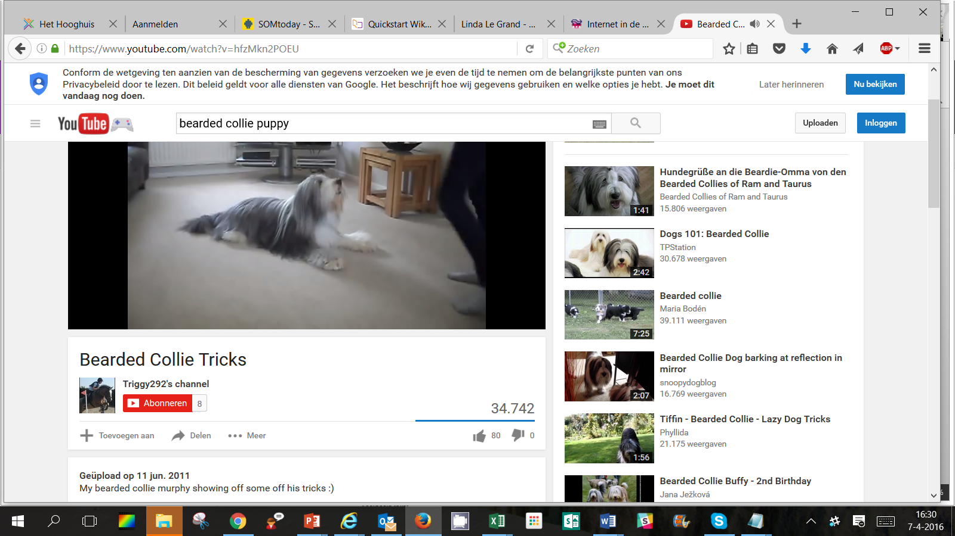
- Klik daarna op ‘insluiten’
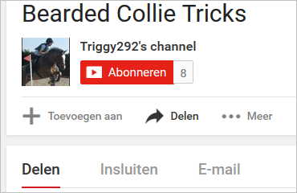
- Kopieer de code
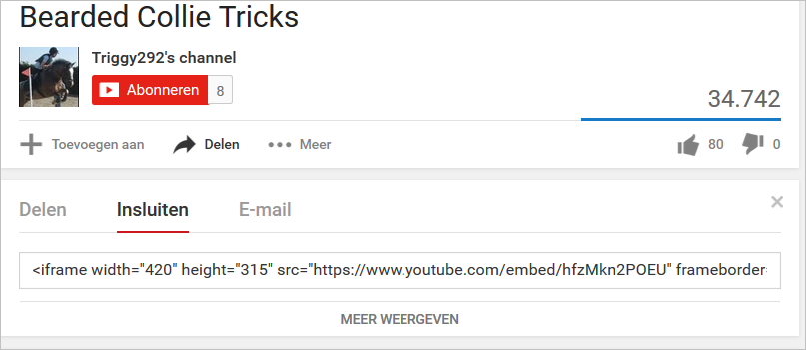
Kopieer deze code
- Ga nu naar je Wikiwijsomgeving
- Sleep het ‘filmicoontje’ van rechts naar de plek in je website waar je het wilt hebben. Als je loslaat, verschijnt er een schermpje. Plak je gekopieerde code hier in.
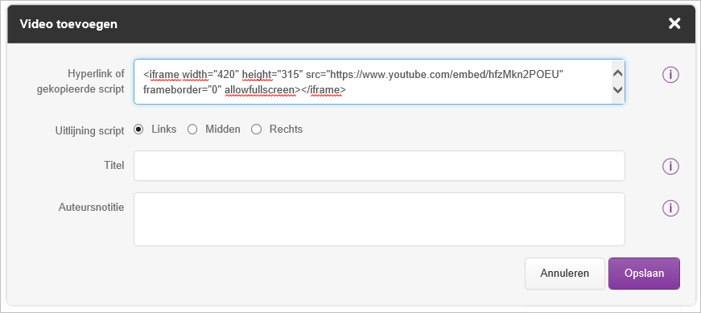
- Klik daarna op de paarse knop ‘opslaan’ en bekijk als je wilt het resultaat.
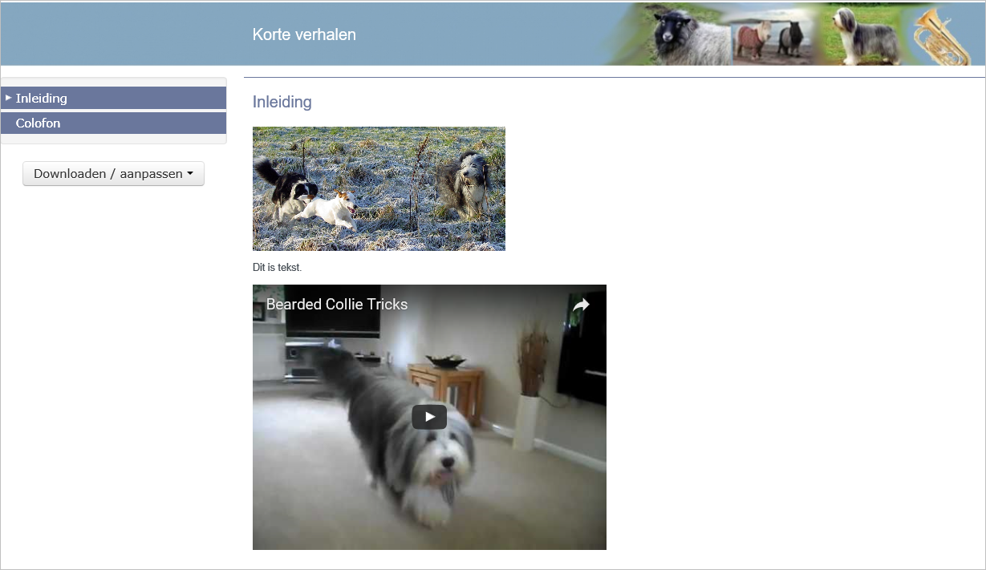

Meer webpagina’s maken
Om meer webpagina’s te maken sleep je gewoon een ‘sectie’ of ‘subsectie’ icoontje naar de goede plaats.
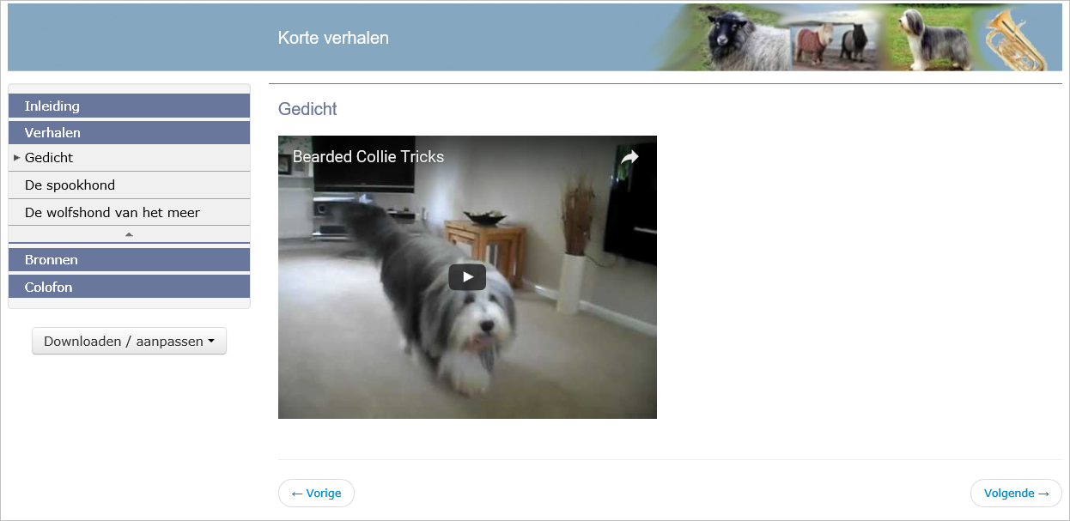

Je website publiceren
Ben je klaar, dan kun je ervoor zorgen dat ook anderen je website kunnen zien.
Ga naar het tabblad publiceren
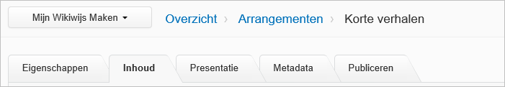
- Kies ‘voor privé gebruik publiceren’. Alleen mensen aan wie jij de link geeft, kunnen je website dan zien.
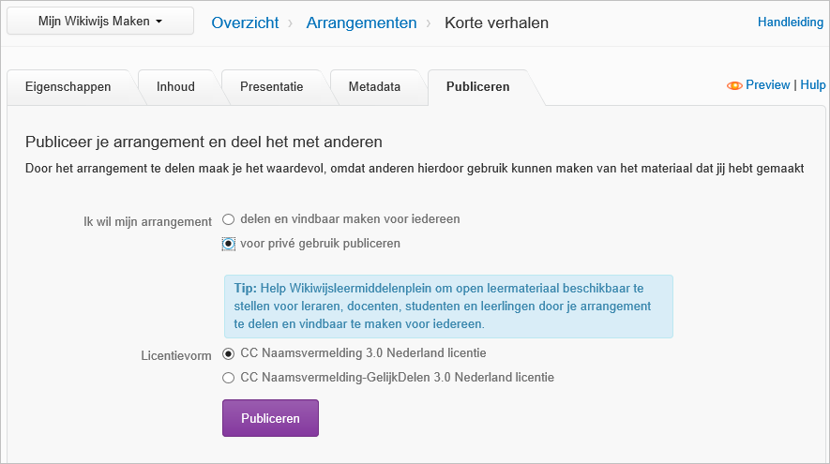
- Klik daarna op de paarse knop ‘publiceren’
- Je ziet nu een scherm met de gebruiksvoorwaarden. Klik op ‘ik ga akkoord met de gebruiksvoorwaarden’.
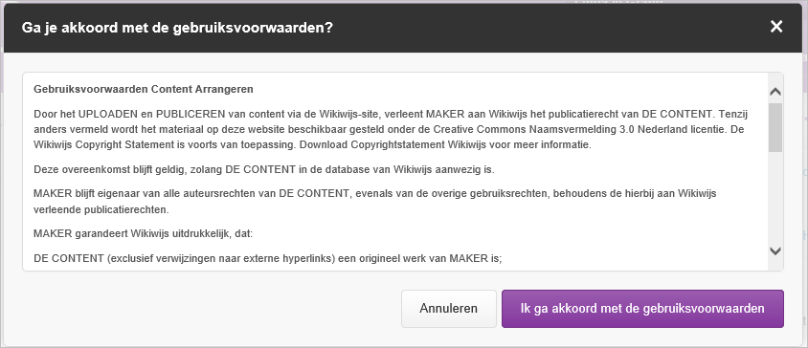
Daarna zie je het volgende scherm, met een webadres
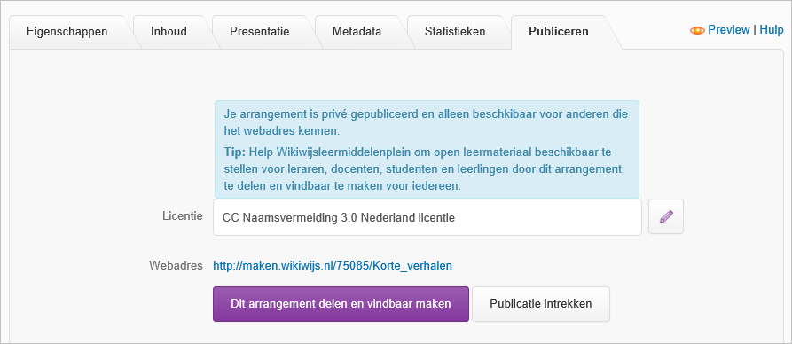
Via dat webadres kunnen anderen jouw website zien. Hij is NIET te vinden via Google.

